Київський національний університет імені Тараса Шевченка

факультет кібернетики

**ЗВІТ**

**до науково-технічної роботи**

**«Створення автоматизованої інформаційної системи «Електронна бібліотека»**

Виконавці:

Семенов Руслан

Карабін Леся

Шликов Максим

Максай Андрій

Київ-2012

Зміст

1. Постановка задачі. Основні вимоги. 3

2. Архітектура та основні компоненти проекту 4

3. База даних системи 6

4. Клієнтська частина 8

5. Висновки 8

# Постановка задачі. Основні вимоги.

* 1. Метою проекту є покращення навчального процесу та самостійної роботи студентів шляхом розроблення системи «Електронна бібліотека» з санкціонованим дистанційним доступом для перегляду та зберігання матеріалів в електронному вигляді.
  2. В межах проекту передбачається розв’язати такі науково-технічні проблеми та отримати такі результати:
  3. Забезпечення віддаленого доступу до ресурсів бібліотеки з визначеним інтерфейсом.
  4. Забезпечення наповнення та редагування вмісту бібліотеки.
  5. Забезпечення пошуку, перегляду та завантаження матеріалів бібліотеки.
  6. Підтримка стандарту Rusmark
  7. Основні вимоги до інформаційної системи:

1. Пошук

1.1. Загальний пошук - одне поле для пошуку

1.2. Пошук по можливим полям:

- назва

- автор

- класифікація

- ключові слова

1.3. Пошук по автору

2. Відображення результатів пошуку у наперед заданому форматі  
3. Типи користувачів

- Бібліографи – мають можливість редагувати дані стандарту Rusmark  
- Редактори - мають бути залоговані щоб створювати записи, вносити інформацію про авторів і класифікацію записів  
- Читачі - мають можливість придивлятись результати. Авторизація не обов'язкова

4. Для редакторів  
4.1. Створення, редагування, класифікації  
4.2. Створення нового запису  
 4.2.1. Опис запису ( поля опису )  
 4.2.2. Вибір/Створення автора  
 4.2.3. Завантаження файлу запису

5. Підтримка стандарту Rusmark

5.1. Створення відповідних таблиць бази даних для збереження необхідних полів, що передбачені Rusmark

5.2. Інтерфейс користувача для внесення, редагування та видалення даних

# Архітектура та основні компоненти проекту

За основу було обрано кліент-серверну архітектуру з тонким кліентом. Основні аспекти взаємодії компонентів системи зображені на Рис. 1.

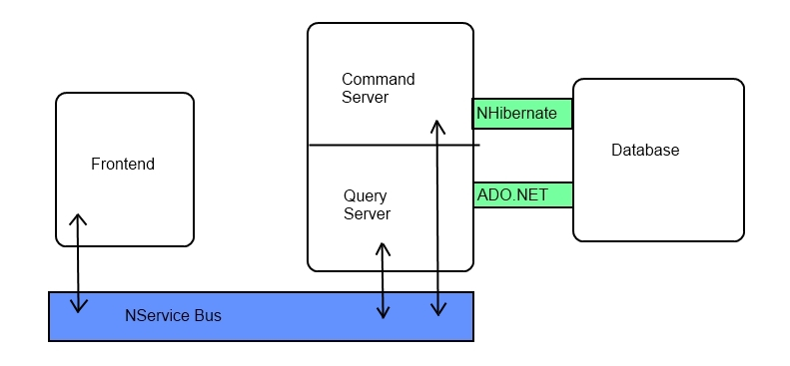

Рис.1. Архітектура ІС

ІС система має два серверні додатки CommandServer і QueryServer. CommandServer оброблює команди що надходять з Frontend, а QueryServer оброблює запити і повертає на них відповідь. Серверні додатки зв’язані з базою даних.

Мовою програмування для розробки ІС було обрано С#/.NET. Frontend розроблявся з використанням технології ASP.NET MVC 3. В якості серверу баз даних обрано MsSqlServer 2008 R2.

Клієнтський додаток спілкується з серверними за допомогою засобів MSMQ та .NET обгортки над нею NServiceBus. NServiceBus – зручний open source проект для розробки додатків сервісно орієнтовної архітектури.

Command Server для зв’язку з бд використовує NHibernate. NHibernate - ORM-рішення для платформи Microsoft. NET портоване з Java. Це безкоштовна бібліотека з відкритим кодом, що розповсюджується під ліцензією GNU Lesser General Public License. NHibernate дозволяє відображати об'єкти бізнес-логіки на реляційну базу даних. По заданому сутностей і зв'язків NHibernate автоматично створює SQL-запити для завантаження і збереження об'єктів.

Query Server для підключення до бази даних використовує як NHibernate так і звичайний ADO.NET. Використання ADO.NET пояснюється тим що для пошуку по базі даних необхідно робити нечіткий текстовий пошук. MsSqlServer 2008 R2 дозволяє робити повно-текстову індексацію, і далі запити на пошук тексту, але нажаль NHibernate не підтримує запити такого типу.

# База даних системи

Таблиці бази даних можна поділити на два типи: основні таблиці, і описові таблиці, що містять поля Rusmark. Нижче переведені схеми основних таблиць системи і описових.

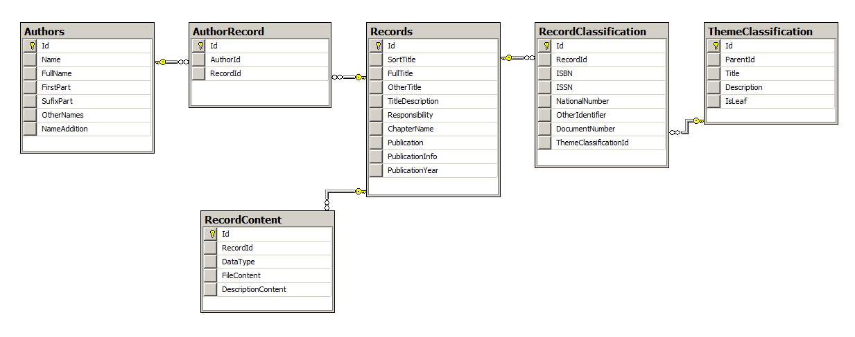

Рис. 2. Схема основних таблиць бази даних.

Схема основних таблиць бази даних містить інформацію про автора, запис та класифікацію запису.

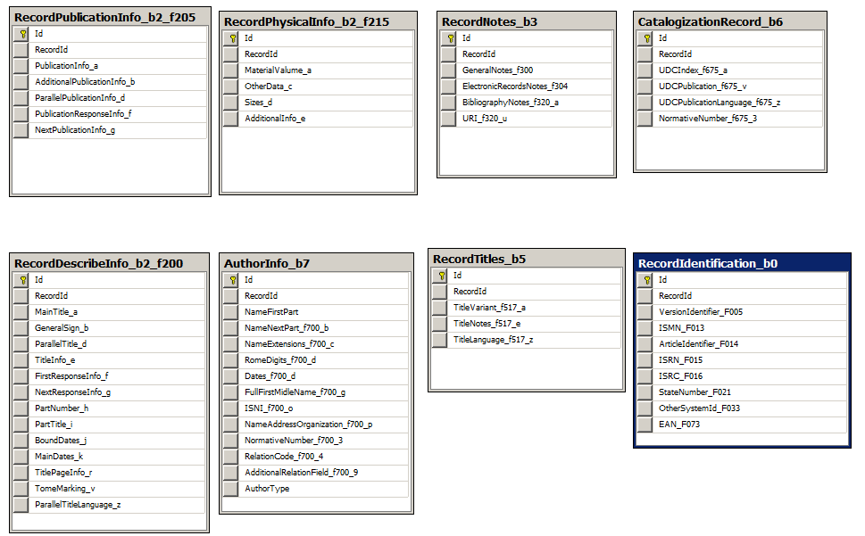

Рис.3. Схема таблиць описів формату Rusmark

Назви таблиць і полів містять суфікси _bn, _fn, _a, _b і т.д. Це маркеровка згідно формату русмарк. Означення символів:

_bn – блок номер n

_fn – поле номер n

_a … _z – підполя.

# Клієнтська частина

Клієнтська частина виконує наступні функції:

1. Авторизація користувача;
2. Створення нового запису та заповнення інформації про автора згідно технічного завдання;
3. Пошук записів за ключовими словами.

Під час створення нового запису система спочатку просить користувача ввести необхідні дані про автора для пошуку його у системі, якщо автора знайдено то користувача переходить до сторінки вводу запису, якщо ж автора не знайдено в системі користувач має заповнити основні дані про автора.

# Висновки

На даний момент зроблено:

1. Написане технічне завдання, та визначено основні функціональні вимоги. (Над этапом працювали Леся Карабін, Руслан Семенов, Максим Шликов, Андрій Максай)
2. Розроблена серверна частина, що містить:
3. Базу даних, з підтримкою основних полів формату Rusmark (Леся Карабін, Руслан Семенов)
4. Розробка і підтримка середовища розробки з технологіями GitHub, NServiceBus, NHibernate, ADO.NET (Руслан Семенов, Леся Карабін)
5. Сервер команд, що відповідає за збереження даних у відповідні таблиці бази даних(Семенов Руслан, Леся Карабін)
6. Сервер запитів, що відповідає за отримання даних із бази даних (Руслан Семенов, Леся Карабін)
7. Встановлення з'єднання між різними компонентами системи (Руслан Семенов)
8. Реалізація клієнтської частини
9. Розробка підходу до створення нового запису в системі(Руслан Семенов)
10. Розробка сторінки пошуку автора (Максим Шликов)
11. Розробка сторінки заповнення інформації про автора (Максим Шликов, Руслан Семенов)
12. Розробка сторінки заповнення інформації про запис (Максим Шликов)
13. Розробка сторінки класифікації запису(Максим Шликов, Руслан Семенов)
14. Створення документації і звіту (Леся Карабін, Руслан Семенов)

Остання версія проекту доступна за адресою <https://github.com/rsemenov/unilib.git>